**Альфа-Будущее | Стипендии** — это программа финансирования, которая помогает студентам сосредоточиться на главном — учебе, развитии и своих целях.

**Что вас ждёт:**

* 50 000 ₽ за 10 месяцев (с сентября 2025 по июнь 2026).
* Сообщество лучших – общение, нетворкинг и обмен опытом.
* Эксклюзивные мероприятия – доступ к событиям от Альфа-Банка.

**Как участвовать?**

1. Выберите наш вуз (Воронежский государственный университет) в списке участников программы.
2. Подай заявку на сайте <https://alfa.me/1uNfMm> **до 30 июня**.
3. В сентябре будут объявлены победители!

**▶ Подать заявку** <https://alfa.me/1uNfMm>

***Ваше будущее заслуживает поддержки — не упустите этот шанс!***

**Кто может участвовать?**

Обучающиеся:

- очной формы обучения любого направления

- 1 курса и старше, включая СПО и магистратуру (кроме выпускного курса)

- имеющие за весь период обучения оценки «хорошо» и «отлично»

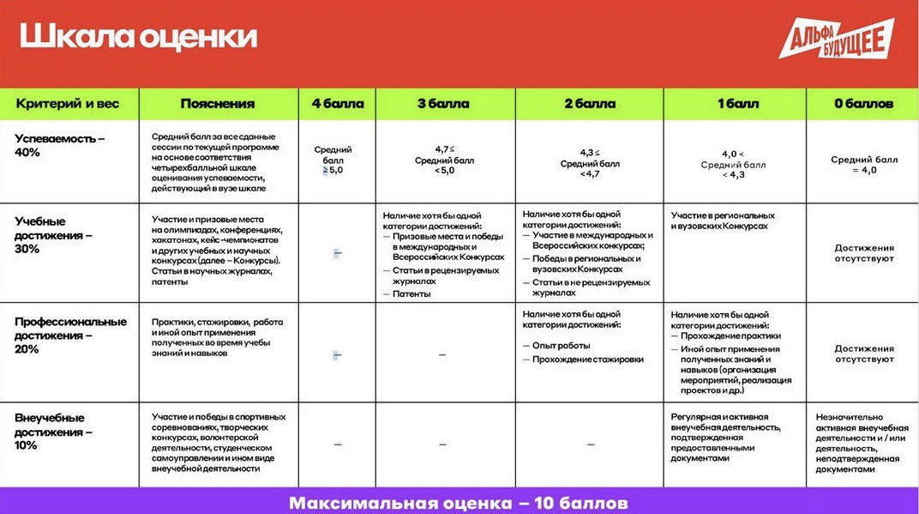**Критерии оценки участников:**

**Какие документы понадобятся?**

*Перед подачей заявки создайте облачную папку и откройте доступ (ссылка должна быть активной до сентября 2025 года включительно). Соберите в папке документы по четырём разделам:*

**Обязательные документы**

* Фото, скан или скрин документа об обучении в вузе: студенческий билет или скрин электронного личного кабинета вуза, где указаны курс и форма обучения
* Фото или скан документа с оценками: зачётной книжки, справки об успеваемости, электронной зачётной книжки
* Фотография — так нам будет понятнее, с кем мы знакомимся
* Документ о намерении продолжать обучение в вузе по программе другого уровня с личной подписью обучающегося (для выпускников 4 курса бакалавриата и программ СПО).

**Учебные достижения**

* Фото или сканы документов об участии или победе в олимпиадах, конференциях, хакатонах, кейс-чемпионатах и других конкурсов по профилю вашей учёбы

**Профессиональные достижения**

* Фото или сканы документов о прохождении стажировок, программ дополнительного профессионального образования, практик на предприятиях по профилю подготовки или об опыте работы

**Внеучебные достижения**

* Фото или сканы документов об участии или призовых местах в творческих конкурсах, спортивных соревнованиях, студенческом самоуправлении, волонтёрских проектах и другой деятельности вне учёбы

**Ссылка на часто задаваемые вопросы:**  
<https://alfabank.ru/alfafuture/finance/scholarships/?utm_source=tg&utm_medium=post&utm_campaign=scholarships&utm_content=university-partners&accordion-tab=2#faq>